ความพึงพอใจของเกษตรกรต่อรูปแบบการเลี้ยงปลาดุกอินทรีย์ในกระชังบกกรณีศึกษา อำเภอคูเมือง จังหวัดบุรีรัมย์
Farmers' satisfaction towards organic catfish culture in cages, case study, KhuMueang District, Buriram Province

บทคัดย่อ
การวิจัยครั้งนี้มีวัตถุประสงค์เพื่อศึกษา ความพึงพอใจของเกษตรกรต่อรูปแบบการเลี้ยงปลาดุกอินทรีย์ในกระชังบก ในอำเภอคูเมือง จังหวัดบุรีรัมย์ โดยทำการสำรวจแบบสอบถามกับเกษตรกรต้นแบบการเลี้ยงปลาดุกอินทรีย์ในกระชังบกช่วงเดือน กรกฎาคม พ.ศ. 2564จำนวน 30 คน พบว่า เกษตรกรต้นแบบส่วนใหญ่มีทั้งเพศชาย และเพศหญิง คิดเป็นร้อยละ 50 อายุเกษตรกรต้นแบบส่วนใหญ่อยู่ในช่วงอายุ 41 – 50 ปี คิดเป็นร้อยละ 46.7 มีความพึงพอใจโดยภาพรวมเฉลี่ยอยู่ในระดับมากที่สุด (=4.50, S.D. = 0.45) และเมื่อพิจารณาเป็นรายด้าน พบว่า ความพึงพอใจที่มีค่าเฉลี่ยสูงสุดคือ ด้านคุณภาพของการจัดกิจกรรม (=4.58, S.D. = 0.47) รองลงมาคือ ด้านสิ่งอำนวยความสะดวก (=4.56, S.D. = 0.52) ด้านคณะทำงาน (=4.48, S.D. = 0.60) และด้านกระบวนการขั้นตอน ในการจัดกิจกรรม (=4.44, S.D. = 0.50) ตามลำดับการศึกษาในครั้งนี้แสดงให้เห็นว่าการเลี้ยงปลาดุกอินทรีย์ในกระชังบกเป็นที่พึงพอใจอย่างมากของเกษตรต้นแบบในอำเภอคูเมือง จังหวัดบุรีรัมย์ และสามารถเลี้ยงเป็นอาชีพเสริมหรือเป็นอาชีพหลักทางการเกษตรด้านการประมงเพื่อเพิ่มอาหารในครัวเรือนและในชุมชน ทำให้ให้เกิดความมั่นคงทางอาหารและเกษตรในชุมชนอาจมีรายได้เพิ่มมากขึ้น

คำสำคัญ: ปลาดุก, กระชังบก, การเลี้ยงแบบอินทรีย์

Abstract
The purpose of this research was to study the satisfaction of model farmers in raising organic catfish in cages, in KhuMueang District,Buriram Province.Conducting a questionnaire survey with 30 model farmers raising organic catfish in cages during July 2021. It was found that most of the model farmers were both male and female, representing 50 percent. Most of the model farmers were in agebetween the ages of 41-50 years, 46.7% had the highest average level of overall satisfaction (=4.50, S.D. = 0.45). The highest was the quality of activities (=4.58, S.D. = 0.47), followed by the facilities(=4.56, S.D. = 0.52), and the working group (=4.48, S.D. = 0.60) and process steps in the activities(=4.44, S.D. = 0.50), respectively.The present studies suggest that raisingorganic catfish in cages was highly satisfied by the model agriculture in KhuMueang District,Buriram Province.It can be raised as a supplementary occupation or main occupation of agriculture in fishery, and increases the food supply in the household and in the community. Food security in the community and may have a lot of additional income for the agriculture in the community in the future.

Keywords: catfish, cages, organicraising

1. บทนำ
อำเภอคูเมือง จังหวัดบุรีรัมย์ มีจำนวนประชากร 68,146คน โดยมีจำนวนหลังคาเรือน 19,186หลังคาเรือน ประชาการในพื้นที่มีการทำการเกษตร โดยมีอาชีพทำนาเป็นหลัก (สำนักงานสถิติจังหวัดบุรีรัมย์, 2562 : 33, 47)ซึ่งการทำนาในรอบ 1 ปี จะทำนาเพียงครั้งเดียว ทำให้มีรายได้น้อย บางครั้งไม่เพียงพอต่อการใช้จ่ายในชีวิตประจำวันของครัวเรือน จึงควรมีการส่งเสริมให้ความรู้การสร้างอาชีพเสริมทางการประมง จะทำให้เกษตรกรมีรายได้และมีอาหารบริโภคในครัวเรือนเพิ่มขึ้น โดยส่งเสริมการเลี้ยงปลาดุกอินทรีย์ในกระชังบก (ภาพที่ 1,2และ 3 ) ซึ่งปลาดุกเป็นสัตว์น้ำเศรษฐกิจและเป็นปลาที่นิยมบริโภคในเขตจังหวัดบุรีรัมย์สามารถนำมาประกอบอาหารได้หลากหลาย ได้แก่ ปลาดุกย่าง ลาบปลาดุก แกงหน่อไม้ส้มใส่ปลาดุก เป็นต้น เนื่องจากปลาดุกเป็นปลาที่เลี้ยงง่าย มีการเจริญโตอย่างรวดเร็ว ทนทานต่อสภาพแวดล้อมและปรับตัวเข้ากับสภาพแวดล้อมได้เป็นอย่างดี สามารถเลี้ยงในบ่อซีเมนต์ และกระชังบก ได้เป็นอย่างดี ซึ่งการเลี้ยงรูปแบบนี้จะใช้น้ำในปริมาณที่ไม่มากนัก และพื้นที่ในการเลี้ยงไม่มาก (สำเนา เสาวกูล, 2561 : 207)และปลาดุกเป็นปลาน้ำจืดที่เกษตรกรนิยมเลี้ยงกันมากในปัจจุบันรองจากปลานิล ในปี พ.ศ. 2550 มีปริมาณการผลิตสูงถึง 130,063 ตัน คิดเป็นมูลค่า 5,194 ล้านบาท (กรมประมง, 2552 : 19) สำหรับในปี 2561 มีปริมาณการผลิตสูงถึง 106,200 ตัน คิดเป็นมูลค่า 4,667 ล้านบาท ซึ่งราคาปลาดุกมีแนวโน้มเพิ่มสูงขึ้นในอัตราร้อย 5.05 ราคาปลาดุกของฟาร์มเฉลี่ยในปี 2561 มีราคาเท่ากับ 43.99 บาท (กรมประมง, 2563 : 69-70)ปลาดุกเป็นสัตว์น้ำที่เลี้ยงง่าย เติบโตเร็ว ใช้ปริมาณน้ำสำหลับเลี้ยงน้อยกว่าปลาชนิดอื่นและให้ผลตอบแทนรวดเร็ว เริ่มเก็บเกี่ยวผลผลิตได้ตั่งแต่ประมาณ 3 เดือนขึ้นไป และสามารถเลี้ยงได้ และมีการเจริญเติบโตที่ดีในกระชังของพื้นที่น้ำขุ่น (Sornsupharp,B. &Dahms, H.U., 2019 : 220-222)ทำให้เกษตรกรสนใจในการเลี้ยงเชิงพาณิชย์ สร้างรายได้ให้แก่เกษตรกรได้อย่างดีจึงสามารถเลี้ยงได้ในบริเวณพื้นที่ว่างของบ้านเกษตรกรโดยไม่ต้องขุดบ่อเลี้ยง เหมาะสำหรับเกษตรกรในเขตพื้นที่จังหวัดบุรีรัมย์ ซึ่งเป็นพื้นที่ ที่มีน้ำน้อย การเลี้ยงปลาดุก ในกระชังบกจึงเป็นอีกหนึ่งทางเลือกที่จะส่งเสริมให้เกษตรกรในเขตพื้นที่อำเภอคูเมือง จังหวัดบุรีรัมย์ สามารถเลี้ยงเป็นอาชีพเสริมหรืออาชีพหลักสำหรับสร้างรายได้เพิ่มเติมและผลิตอาหารได้อย่างมั่นคงให้แก่เกษตรกร จึงต้องมีการพัฒนาการเลี้ยงปลาดุกอินทรีย์ในกระชังบกให้กับเกษตรกร อำเภอคูเมือง จังหวัดบุรีรัมย์ และถ่ายทอดเทคโนโลยีและความรู้ในการพัฒนาการเลี้ยงปลาดุกอินทรีย์ในกระชังบกเพื่อเพิ่มความมั่นคงทางอาหารของเกษตรกรในชุมชน อำเภอคูเมือง จังหวัดบุรีรัมย์
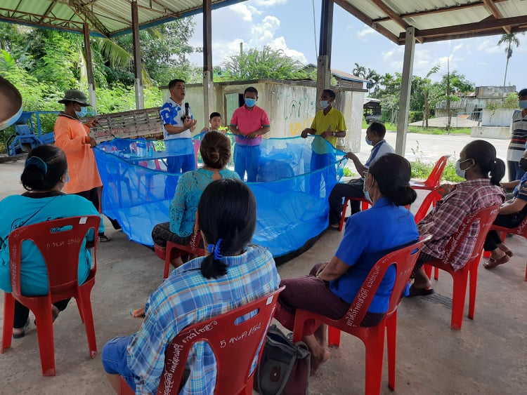

ภาพที่ 1การส่งเสริมเกษตรกรต้นแบบการเลี้ยงปลาดุกอินทรีย์ในกระชังบก กรณีศึกษา อำเภอคูเมือง จังหวัดบุรีรัมย์

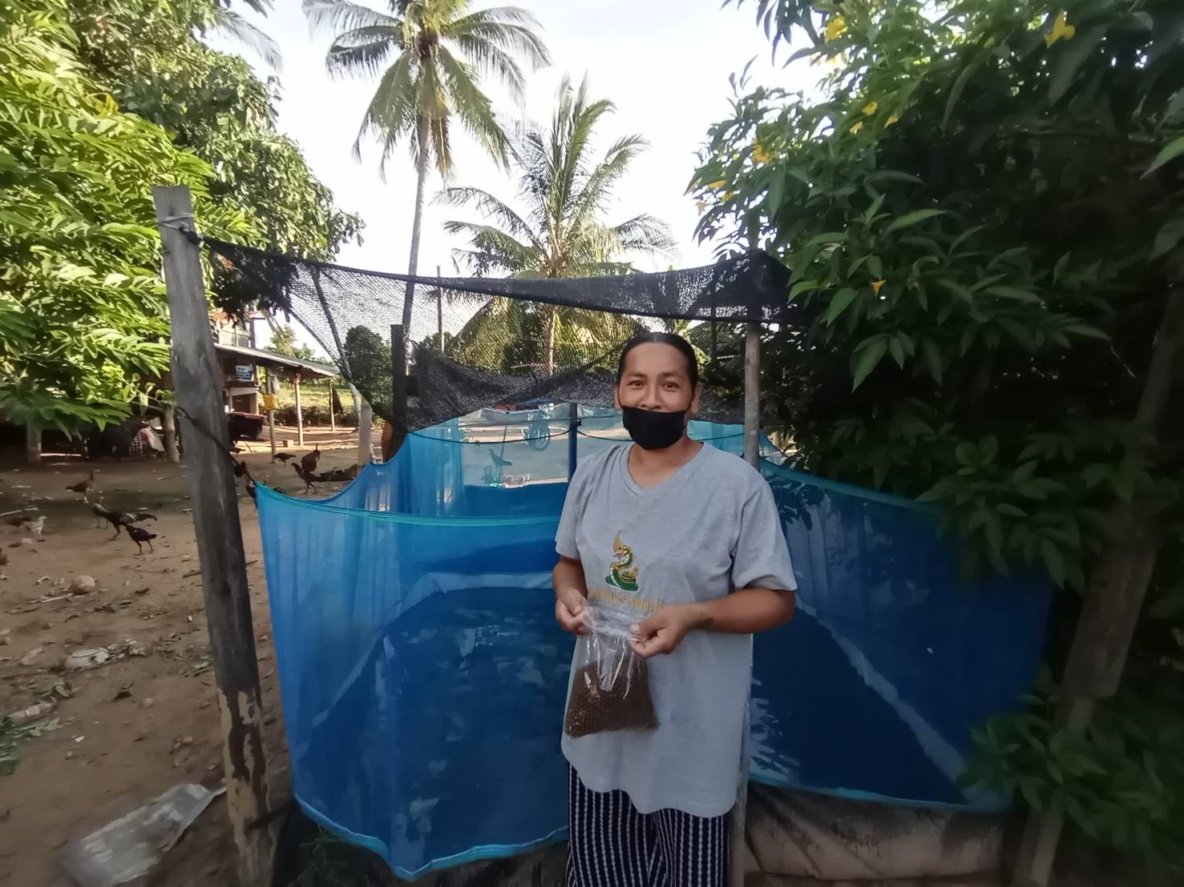

ภาพที่ 2 เกษตรกรต้นแบบการเลี้ยงปลาดุกอินทรีย์ในกระชังบก กรณีศึกษา อำเภอคูเมือง จังหวัดบุรีรัมย์
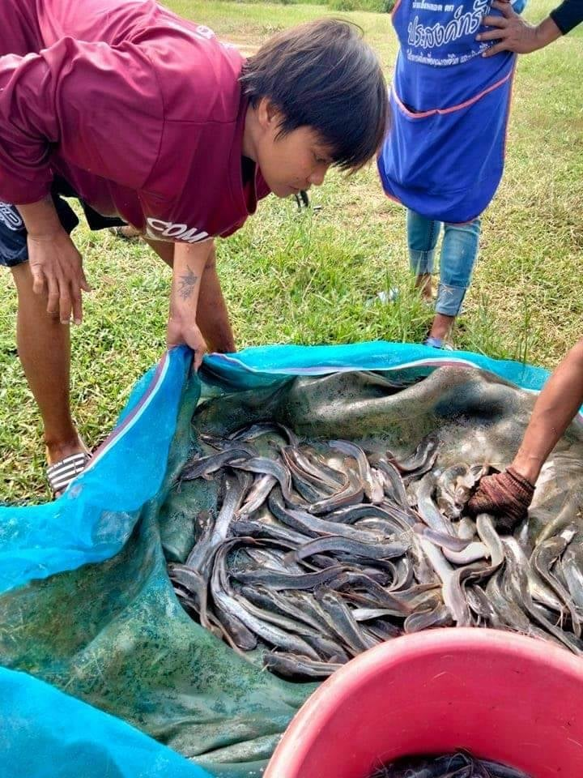

ภาพที่ 3 ผลผลิตปลาดุกของเกษตรกรต้นแบบการเลี้ยงปลาดุกอินทรีย์ในกระชังบก กรณีศึกษา อำเภอคูเมือง จังหวัดบุรีรัมย์
2. วัตถุประสงค์
เพื่อศึกษาความพึงพอใจต่อรูปแบบการเลี้ยงปลาดุกอินทรีย์ในกระชังบกของเกษตรกรในอำเภอคูเมือง จังหวัดบุรีรัมย์

3. วิธีการวิจัย
ในการวิจัยเรื่อง ความพึงพอใจของเกษตรกรต่อรูปแบบการเลี้ยงปลาดุกอินทรีย์ในกระชังบก กรณีศึกษา อำเภอคูเมือง จังหวัดบุรีรัมย์ ผู้วิจัย ดำเนินการตามขั้นตอน ดังนี้
- ประชาการและกลุ่มตัวอย่าง
ประชากรในการวิจัยครั้งนี้เป็นครัวเรือนเกษตรกรของอำเภอคูเมือง จังหวัดบุรีรัมย์ จำนวน 19,186 ครัวเรือนกลุ่มตัวอย่างที่ใช้ในการวิจัยครั้งนี้เป็นครัวเรือนต้นแบบที่สนใจการเลี้ยงปลาดุกอินทรีย์ในกระชังบก จำนวน 30 ครัวเรือน แบบเจาะจง
- เครื่องมือที่ใช้ในการเก็บรวบรวมข้อมูล
เครื่องมือที่ใช้ในการเก็บรวบรวมข้อมูลโดยใช้แบบสอบถามความพึงพอใจคำถามปลายปิดและคำถามปลายเปิดของครัวเรือนต้นแบบเกษตรกรเลี้ยงปลาดุกอินทรีย์ในกระชังบก จำนวน16 ข้อ 4 ด้าน เป็นแบบมาตราส่วนประมาณค่า (Rating Scales) 5 ระดับ ตามแบบของลิเคิร์ท (Likert’s Method) ดังนี้
ระดับ 5 หมายถึง มีความพึงพอใจมากที่สุด
ระดับ 4 หมายถึง มีความพึงพอใจมาก
ระดับ 3 หมายถึง มีความพึงพอใจปานกลาง
ระดับ 2 หมายถึง มีความพึงพอใจน้อย
ระดับ 1 หมายถึง มีความพึงพอใจน้อยที่สุด
3.การเก็บรวบรวมข้อมูล
เกษตรกรต้นแบบการเลี้ยงปลาดุกอินทรีย์ในกระชังบกในอำเภอคูเมือง จังหวัดบุรีรัมย์ จำนวน 30 ครัวเรือน ทำการสอบถามการพัฒนารูปแบบการเลี้ยงปลาดุกอินทรีย์ในกระชังบก โดยทำการเก็บข้อมูลในเดือน กรกฎาคม พ.ศ. 2564
4.การวิเคราะห์ข้อมูลและสถิติที่ใช้ในการวิเคราะห์ข้อมูล
การวิเคราะห์ทางสถิติทำการวิเคราะห์หาค่าเฉลี่ย (Mean) และค่าส่วนเบี่ยงเบนมาตรฐาน (Standard Deviation)โดยโปรแกรมทางคอมพิวเตอร์ SPSSใช้เกณฑ์ในการแปลผลความหมายตามเกณฑ์ของ บุญชม ศรีสะอาด (2556:121)ดังนี้
ค่าเฉลี่ย ความหมาย
4.51 –5.00 มีความพึงพอใจมากที่สุด
3.51 – 4.50 มีความพึงพอใจมาก
2.51 – 3.50 มีความพึงพอใจปานกลาง
1.51 – 2.50 มีความพึงพอใจน้อย
1.00 – 1.50 มีความพึงพอใจน้อยที่สุด

4. ผลการวิจัย
กระชังบก เป็นกระชังที่ทำด้วยมุ้งไนล่อนสีฟ้า และพลาสติกเก็บน้ำได้ด้านก้นกระชัง มีขนาด ตัวกระชังบกมีขาดกว้าง 2 เมตร ยาว 2 เมตร สูง 1 เมตร ก้นกระชังประกอบด้วยผ้าพลาสติกสีดำเก็บกักน้ำได้ที่ระดับ 0.20 เมตร ทำให้มีพื้นที่เก็บกักน้ำสำหรับเลี้ยงปลา 0.8 ลูกบาศก์เมตร กระชังบกสามารถ กางกระชังได้บนพื้นดิน หรือพื้นปูนซีเมนต์ บนพื้นที่ว่างของบ้าน หรือพื้นที่สำหรับเลี้ยงปลาโดยไม่ต้องขุดดิน จึงทำให้สะดวกในการเลี้ยงปลาดุกและใช้น้ำในปริมาณน้อย ดูแลและจัดการเลี้ยงได้สะดวกเหมาะสำหรับพื้นที่น้ำน้อยดังภาพที่ 4

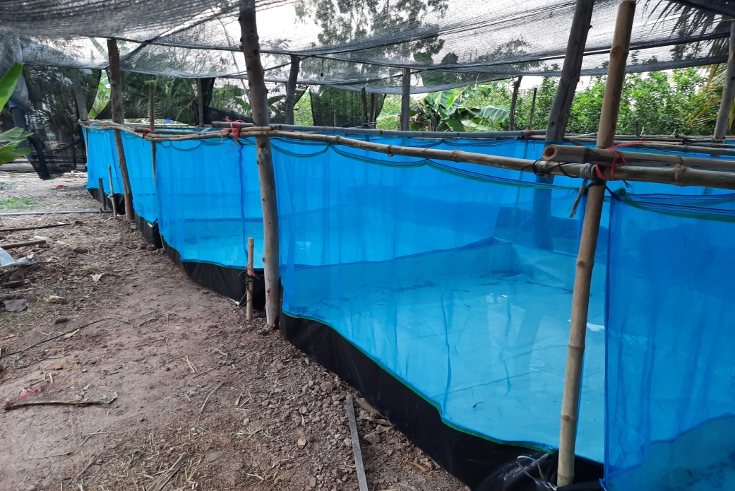

ภาพที่ 4ลักษณะของกระชังบก
ผลของความพึงพอใจทำการวิเคราะห์ข้อมูลทำการวิเคราะห์ทั้งในภาพรวมของความพึงพอใจต่อรูปแบบการเลี้ยงปลาดุกอินทรีย์ในกระชังบกในด้านกระบวนการขั้นตอนการจัดกิจกรรม คณะทำงาน สิ่งอำนวยความสะดวก และคุณภาพการจัดกิจกรรม โดยใช้เกณฑ์ในการวิเคราะห์และแปลผลข้อมูลดังนี้
คะแนนเฉลี่ย 4.50– 5.00 กำหนดให้อยู่ในเกณฑ์ พึงพอใจมากที่สุด
คะแนนเฉลี่ย 3.50– 4.49 กำหนดให้อยู่ในเกณฑ์ พึงพอใจมาก
คะแนนเฉลี่ย 2.50– 3.49 กำหนดให้อยู่ในเกณฑ์ พึงพอใจปานกลาง
คะแนนเฉลี่ย 1.50– 2.49 กำหนดให้อยู่ในเกณฑ์ พึงพอใจน้อย
คะแนนเฉลี่ย 1.00– 1.49 กำหนดให้อยู่ในเกณฑ์ พึงพอใจน้อยสุด
ผลการวิเคราะห์ข้อมูลความพึงพอใจต่อโครงการ โดยแสดงเป็นภาพรวม ปรากฏผลดังนี้
1. ผลการวิเคราะห์ปัจจัยส่วนบุคคลของเกษตรต้นแบบการเลี้ยงปลาดุกอินทรีย์ในกระชังบก ได้แก่ เพศ อายุพบว่า ผู้เข้าร่วมโครงการส่วนใหญ่ มีทั้งเป็นเพศชาย และเพศหญิง คิดเป็นร้อยละ 50อายุผู้เข้าร่วมโครงการส่วนใหญ่เป็นช่วง 41 – 50 ปีคิดเป็นร้อยละ 46.7 ตามตารางที่ 1
ตารางที่ 1จำนวนและร้อยละส่วนปัจจัยส่วนบุคคลของเกษตรต้นแบบการเลี้ยงปลาดุกอินทรีย์ในกระชังบก ในอำเภอคูเมือง จังหวัดบุรีรัมย์
ปัจจัยส่วนบุคคล | จำนวน | ร้อยละ
ปัจจัยส่วนบุคคล | (n=30) | ร้อยละ
เพศ  ชาย  หญิง | 15  15 | 50  50
อายุ  20 – 30 ปี  31 – 40ปี  41 – 50 ปี  51ปี ขึ้นไป | -  11  14  5 | -  36.7  46.7  16.7
เฉลี่ย | 30 | 100

2. ความพึงพอใจของเกษตรต้นแบบการเลี้ยงปลาดุกอินทรีย์ในกระชังบก อำเภอคูเมือง จังหวัดบุรีรัมย์ จำนวน 30 คน มีความพึงพอใจโดยภาพรวมเฉลี่ยอยู่ในระดับมากที่สุด (=4.50, S.D. = 0.45) และ เมื่อพิจารณาเป็นรายด้าน พบว่า ความพึงพอใจที่มีค่าเฉลี่ยสูงสุดคือ ด้านคุณภาพของการจัดกิจกรรม(=4.58, S.D. = 0.47) รองลงมาคือ ด้านสิ่งอำนวยความสะดวก (=4.56, S.D. = 0.52) และความพึงพอใจต่อโครงการที่มีค่าเฉลี่ยต่ำสุดคือด้านกระบวนการขั้นตอน ในการจัดกิจกรรม (=4.44, S.D. = 0.50) ดังตารางที่ 2

ตารางที่ 2 แสดงค่าเฉลี่ยและค่าส่วนเบี่ยงเบนมาตรฐานของระดับความพึงพอใจในภาพรวมต่อรูปแบบการเลี้ยงปลาดุกอินทรีย์ในกระชังบกอำเภอคูเมือง จังหวัดบุรีรัมย์
ความพึงพอใจ |  | S.D | ความหมาย | ลำดับที่
1. ด้านกระบวนการขั้นตอน ในการจัดกิจกรรม | 4.44 | 0.50 | มาก | 4
2. ด้านคณะทำงาน | 4.48 | 0.60 | มาก | 3
3. ด้านสิ่งอำนวยความสะดวก | 4.56 | 0.52 | มากที่สุด | 2
4. ด้านคุณภาพการจัดกิจกรรม | 4.58 | 0.47 | มากที่สุด | 1
เฉลี่ย | 4.50 | 0.45 | มากที่สุด

3.ความพึงพอใจของเกษตรกรต้นแบบการเลี้ยงปลาดุกอินทรีย์ในกระชังบกในอำเภอคูเมือง จังหวัดบุรีรัมย์ มีความพึงพอใจด้านกระบวนการขั้นตอนในการจัดกิจกรรมภาพรวมเฉลี่ยอยู่ในระดับมาก (=4.40, S.D. = 0.50) และเมื่อพิจารณาเป็นรายข้อ พบว่า ความพึงพอใจรายข้อที่มีค่าเฉลี่ยสูงสุดคือ เอกสารสื่อและอุปกรณ์การจัดกิจกรรม (=4.53, S.D. = 0.73) รองลงมาคือ ลำดับขั้นตอนในการจัดกิจกรรม(=4.50, S.D. = 0.62) และความพึงพอใจต่อโครงการที่มีค่าเฉลี่ยต่ำสุดคือ ระยะเวลาที่ใช้ในการจัดกิจกรรม (=4.33, S.D. = 0.66)ดังตารางที่ 3
ตารางที่ 3 แสดงค่าเฉลี่ยและค่าส่วนเบี่ยงเบนมาตรฐานของระดับความพึงพอใจรูปแบบการเลี้ยงปลาดุกอินทรีย์ในกระชังบกของเกษตรกรต้นแบบในอำเภอคูเมือง จังหวัดบุรีรัมย์ด้านกระบวนการขั้นตอนในการจัดกิจกรรม

ความพึงพอใจ |  | S.D | ความหมาย | ลำดับที่
1. รูปแบบการจัดกิจกรรม | 4.50 | 0.57 | มากที่สุด | 3
2. ลำดับขั้นตอนในการจัดกิจกรรม | 4.50 | 0.62 | มากที่สุด | 2
3. ระยะเวลาที่ใช้ในการจัดกิจกรรม | 4.33 | 0.66 | มาก | 5
4. เอกสารสื่อและอุปกรณ์การจัดกิจกรรม | 4.53 | 0.73 | มากที่สุด | 1
5. ความเหมาะสมของกิจกรรม | 4.36 | 0.80 | มาก | 4
เฉลี่ย | 4.44 | 0.50 | มาก
4. ความพึงพอใจของเกษตรกรต้นแบบการเลี้ยงปลาดุกอินทรีย์ในกระชังบกในอำเภอคูเมือง จังหวัดบุรีรัมย์ด้านคณะทำงาน มีความพึงพอใจโดยภาพรวมเฉลี่ยอยู่ในระดับมาก (=4.48, S.D. = 0.60) และเมื่อพิจารณาเป็นรายข้อ พบว่า ความพึงพอใจที่มีค่าเฉลี่ยสูงสุดคือ คณะทำงานมีความสามารถในการดูแลและแก้ไขปัญหา (=4.53, S.D. = 0.68)ดังตารางที่ 4
ตารางที่ 4 แสดงค่าเฉลี่ยและค่าส่วนเบี่ยงเบนมาตรฐานของระดับความพึงพอใจรูปแบบการเลี้ยงปลาดุกอินทรีย์ในกระชังบกขอเกษตรกรต้นแบบในอำเภอคูเมือง จังหวัดบุรีรัมย์ด้านคณะทำงาน

ความพึงพอใจ |  | S.D | ความหมาย | ลำดับที่
1. คณะทำงานมีความสามารถในการดูแลและ  แก้ปัญหา | 4.53 | 0.68 | มากที่สุด | 1
2. คณะทำงานมีกิริยามารยาทสุภาพ | 4.43 | 0.67 | มาก | 2
เฉลี่ย | 4.48 | 0.60 | มาก
5. ความพึงพอใจของเกษตรกรต้นแบบการเลี้ยงปลาดุกอินทรีย์ในกระชังบกในอำเภอคูเมือง จังหวัดบุรีรัมย์ด้านการอำนวยความสะดวก มีความพึงพอใจโดยภาพรวมเฉลี่ยอยู่ในระดับมาก (=4.56, S.D. = 0.52) และ เมื่อพิจารณาเป็นรายข้อ พบว่า ความพึงพอใจที่มีค่าเฉลี่ยสูงสุดคือ มีการใช้เทคโนโลยีที่เหมาะสม (= 4.66, S.D. = 0.54) ตามตารางที่ 5
ตารางที่ 5 แสดงค่าเฉลี่ยและค่าส่วนเบี่ยงเบนมาตรฐานของระดับความพึงพอใจรูปแบบการเลี้ยงปลาดุกอินทรีย์ในกระชังบกขอเกษตรกรต้นแบบในอำเภอคูเมือง จังหวัดบุรีรัมย์ด้านการอำนวยความสะดวก

ความพึงพอใจ |  | S.D | ความหมาย | ลำดับที่
1. สถานที่จัดกิจกรรม | 4.46 | 0.68 | มาก | 2
2. มีการใช้เทคโนโลยีที่เหมาะสม | 4.66 | 0.54 | มากที่สุด | 1
เฉลี่ย | 4.56 | 0.52 | มาก
6. ความพึงพอใจของของเกษตรกรต้นแบบการเลี้ยงปลาดุกอินทรีย์ในกระชังบกในอำเภอคูเมือง จังหวัดบุรีรัมย์ ด้านคุณภาพการจัดกิจกรรม มีความพึงพอใจโดยภาพรวมเฉลี่ยอยู่ในระดับมากที่สุด (=4.58, S.D. = 0.47) และเมื่อพิจารณาเป็นรายข้อ พบว่า ความพึงพอใจที่มีค่าเฉลี่ยสูงสุดคือ ได้รับประโยชน์จากการเข้าร่วมกิจกรรมอย่างคุ้มค่า (=4.60, S.D. = 0.62) ดังตารางที่ 6 และ ภาพที่ 5
ตารางที่ 6 แสดงค่าเฉลี่ยและค่าส่วนเบี่ยงเบนมาตรฐานของระดับความพึงพอใจรูปแบบการเลี้ยงปลาดุกอินทรีย์ในกระชังบกของเกษตรกรต้นแบบในอำเภอคูเมืองจังหวัดบุรีรัมย์ด้านคุณภาพการจัดกิจกรรม

ความพึงพอใจ |  | S.D | ความหมาย | ลำดับที่
1. ได้รับประโยชน์จากการเข้าร่วมกิจกรรม  อย่างคุ้มค่า | 4.60 | 0.62 | มากที่สุด | 1
2. สามารถนำความรู้ไปประยุกต์ใช้ใน  ชีวิตประจำวัน | 4.56 | 0.56 | มากที่สุด | 2
เฉลี่ย | 4.58 | 0.47 | มากที่สุด

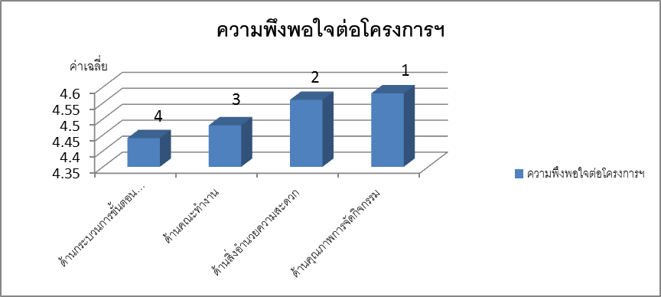
ภาพที่ 5แผนภูมิแสดงความพึงพอใจของเกษตรกรต้นแบบการเลี้ยงปลาดุกอินทรีย์ในกระชังบกในอำเภอคูเมือง จังหวัดบุรีรัมย์
5. สรุปและวิจารณ์ผลการวิจัย
จากการศึกษาความพึงพอใจของเกษตรกรต้นแบบการเลี้ยงปลาดุกอินทรีย์ในกระชังบก ในอำเภอคูเมือง จังหวัดบุรีรัมย์ จำนวน 30 คน ส่วนใหญ่มีทั้งเพศชาย และเพศหญิง คิดเป็นร้อยละ 50 อายุเกษตรกรต้นแบบส่วนใหญ่อยู่ในช่วงอายุ 41 – 50 ปี คิดเป็นร้อยละ 46.7 มีความพึงพอใจโดยภาพรวมอยู่ในระดับมากที่สุด (=4.50, S.D. = 0.45) และเมื่อพิจารณาเป็นรายด้าน พบว่า ความพึงพอใจที่มีค่าเฉลี่ยสูงสุดคือ ด้านคุณภาพของการจัดกิจกรรม (=4.58, S.D. = 0.47) รองลงมาคือ ด้านสิ่งอำนวยความสะดวก (=4.56, S.D. = 0.52)ด้านคณะทำงาน (=4.48, S.D. = 0.60)และด้านกระบวนการขั้นตอน ในการจัดกิจกรรม (=4.44, S.D. = 0.50)ตามลำดับ ดังนั้นรูปแบการเลี้ยงปลาดุกอินทรีย์ในกระชังบก กรณีศึกษา อำเภอคูเมือง จังหวัดบุรีรัมย์ เป็นที่พึงพอใจเป็นอย่างมากในการที่จะเลี้ยงเป็นอาชีพเสริมหรือเป็นอาชีพหลักทางการเกษตรด้านการประมงเพื่อเพิ่มอาหารในครัวเรือนและในชุมชนทำให้ให้เกิดความมั่นคงทางอาหารในชุมชน และอาจมีรายได้เพิ่มมากขึ้นให้กับเกษตรที่ทำการเลี้ยงอย่างต่อเนื่องและวางแผนการจัดการเลี้ยงและการตลาดที่ดีจนสามารถสร้างอาชีพทำรายได้ให้กับครอบครัวเพิ่มมากขึ้นซึ่งสอดคล้องกับงานวิจัยของ เขฒณัฐ ศรีวิชัย และคณะ (2562 : 205-210) ที่รายงานถึงปัจจัยที่มีผลต่อความพึงพอใจในการเลี้ยงปลาดุกบิ๊กอุยของเกษตรกรในตำบลทานตะวัน อำเภอพาน จังหวัดเชียงรายซึ่งเกษตรกรมีความพึงพอใจในการส่งเสริมการเลี้ยงปลาดุกบิ๊กอุยที่มีคะแนนเฉลี่ยสูงสุดด้านการเลี้ยงคือ คุณภาพการผลิต ปริมาณผลผลิต และการจำหน่ายผลผลิต ด้านการส่งเสริมการเลี้ยงคือการแนะนำเกี่ยวกับอุปกรณ์การเลี้ยงปลาดุกบิ๊กอุยการจัดโปรแกรมการเลี้ยงปลาดุกบิ๊กอุย และการจัดลำดับการเลี้ยงปลาดุกบิ๊กอุย การให้ข้อมูลแก่เกษตรกรอย่างรวดเร็ว การให้ข้อมูลแก่เกษตรกรมีความชัดเจนเข้าใจง่ายและชี้แจงความปลอดภัยเกี่ยวกับการปล่อยลูกปลา การใช้สารเคมี ด้านปัจจัยการผลิตคือ คุณภาพพันธุ์ปลาดุกบิ๊กอุยและคุณภาพอาหารเสริมปลาดุกบิ๊กอุย ด้านการบริการ คือ อุปกรณ์ที่ใช้ในการปฏิบัติงาน เช่นเดียวกับการศึกษาของ เจนจิรา ขนุนอ่อน และอุดมศักดิ์ เดโชชัย (2564 : 103-122) ที่ศึกษาการเลี้ยงปลาดุกเพื่อสร้างอาชีพเสริมของเกษตรกรรายย่อย บ้านบนควน หมู่ที่ 5 ตำบลนาโพธิ์ อำเภอทุ่งสง จังหวัดนครศรีธรรมราช ที่ทำเป็นอาชีพเสริมควบคู่กับการทำเกษตรกรรมอาชีพการทำสวนยางพารา พบว่า เกษตรกรให้ความสำคัญของการทำอาชีพเลี้ยงปลาดุกเป็นอาชีพเสริมเพื่อบริโภคภายในครัวเรือน ขายให้มีรายได้เพิ่มมากขึ้น และสามารถต่อยอดเป็นอาชีพหลักได้ในอนาคต จาการศึกษาความพึงพอใจของเกษตรกรต่อรูปแบบการเลี้ยงปลาดุกอินทรีย์ในกระชังบก กรณีศึกษา อำเภอคูเมือง จังหวัดบุรีรัมย์สามารถที่จะพัฒนารูปแบบการเลี้ยงปลาดุกอินทรีย์ในกระชังเป็นอาชีพเสริมอย่างยั่งยืน ที่จะทำให้ชุมชนเกิดความมั่นคงทางอาหาร และมีรายได้เพิ่มมากขึ้นในครัวเรือนต่อไปได้เป็นอย่างดี
6. ข้อเสนอแนะงานวิจัย
ผลจากการศึกษาความพึงพอใจของเกษตรกรต่อรูปแบบการเลี้ยงปลาดุกอินทรีย์ในกระชังบก กรณีศึกษา อำเภอคูเมือง จังหวัดบุรีรัมย์เป็นข้อมูลที่บ่งชี้ให้เห็นความสำคัญในการทำอาชีพเสริมทางการประมง ที่เกษตรกรให้ความสนใจและอยากทำเป็นอาชีพเสริมร่วมกับการเกษตรด้านอื่นๆ จึงควรที่จะพัฒนาต่อยอดอย่างต่อเนื่องรวมถึงการให้ความรู้ในการเลี้ยงปลาที่ถูกต้องจนเกิดความชำนาญสามารถทำเป็นอาชีพเสริมหรืออาชีพหลักได้ในอนาคตจนเกิดประโยชน์ในชุมชนอย่างยั่งยืน
กิตติกรรมประกาศ
การศึกษาวิจัยในครั้งนี้ขอขอบพระคุณ สาขาวิชาประมง คณะเทคโนโลยีการเกษตร มหาวิทยาลัยราชภัฏบุรีรัมย์ ที่สนับสนุนการทำวิจัย และขอขอบพระคุณสถาบันวิจัยและพัฒนา มหาวิทยาลัยราชภัฏบุรีรัมย์ ที่สนับสนุนทุนวิจัยในครั้งนี้
เอกสารอ้างอิง

กรมประมง. 2552. สถิติผลผลิตการเลี้ยงสัตว์น้ำจืดประจําปี2552. กรมประมง, กระทรวงเกษตร
และสหกรณ์.
กรมประมง. 2563.สถิติผลผลิตการเลี้ยงสัตว์น้ำจืดประจําปี2563. กรมประมง, กระทรวงเกษตรและสหกรณ์.
เขฒณัฐ ศรีวิชัย,วรทัศน์ อินทรัคคัมพร, ดุษฎี ณ ลำปาง และเสาวลักษณ์ แย้มหมื่นอาจ.2562. ปัจจัยที่มีผลต่อความพึงพอใจในการเลี้ยงปลาดุกบิ๊กอุยของเกษตรกรในตำบลทานตะวัน อำเภอพาน จังหวัดเชียงราย. แก่นเกษตร. 47 (ฉบับพิเศษ 1): 205-210.
เจนจิรา ขนุนอ่อน และอุดมศักดิ์ เดโชชัย.ปลาดุกควน:การเลี้ยงปลาดุกเพื่อสร้างอาชีพเสริมของเกษตรกรรายย่อย บ้านบนควน หมู่ที่ 5 ตำบลนาโพธิ์ อำเภอทุ่งสง จังหวัดนครศรีธรรมราช. 2564.วาสารสังคมศาสตร์ นิติรัฐศาสตร์.5(1) : 103-122.
บุญชม ศรีสะอาด. 2556. การวิจัยเบื้องต้น. พิมพ์ครั้งที่ 9. กรุงเทพฯ : สุวีริยาสาส์น.
สำนักงานสถิติจังหวัดบุรีรัมย์.2562. รายงานสถิติจังหวัดบุรีรัมย์. สำนักงานสถิติแห่งชาติ, กระทรวงดิจิทัลเพื่อเศรษฐกิจและสังคม.
สำเนาว์เสวกูล. 2561. ปลาดุก : การเพาะเลี้ยงและบทบาทในระบบนิเวศ. สาขาประมง คณะเกษตรศาสตร์และเทคโนโลยีราชมงคลอีสาน วิทยาเขตสุรินทร์.
Sornsupharp, B. &Dahms, H.U. 2019.Density is affecting Growth Performance of African catfish (Clariasgarriepinus) in turbid Water Ponds. Proceeding of The 8thInternational Conference on Integration of Science and Technology for Sustainable Development (8thICIST) in November 19-22, 2019 at Huiyuan International Hotel, Jingde, Anhui Province, P.R. China. 220-222.
สำเนาว์ เสวกูล. 2561. ปลาดุก: การเพาะเลี้ยงและบทบาทในระบบนิเวศ. สาขาประมง คณะเกษตรศาสตร์และเทคโนโลยีราชมงคลอีสาน วิทยาเขตสุรินทร์.
สำนักงานสถิติจังหวัดบุรีรัมย์.2562. รายงานสถิติจังหวัดบุรีรัมย์. สำนักงานสถิติแห่งชาติ, กระทรวงดิจิทัลเพื่อเศรษฐกิจและสังคม.
สำเนาว์เสวกูล. 2561. ปลาดุก : การเพาะเลี้ยงและบทบาทในระบบนิเวศ. สาขาประมง คณะเกษตรศาสตร์และเทคโนโลยีราชมงคลอีสาน วิทยาเขตสุรินทร์.
Sornsupharp, B. &Dahms, H.U. 2019.Density is affecting Growth Performance of African catfish (Clariasgarriepinus) in turbid Water Ponds. Proceeding of The 8thInternational Conference on Integration of Science and Technology for Sustainable Development (8thICIST) in November 19-22, 2019 at Huiyuan International Hotel, Jingde, Anhui Province, P.R. China. 220-222.
สำเนาว์ เสวกูล. 2561. ปลาดุก: การเพาะเลี้ยงและบทบาทในระบบนิเวศ. สาขาประมง คณะเกษตรศาสตร์และเทคโนโลยีราชมงคลอีสาน วิทยาเขตสุรินทร์.

